溧阳市戴埠镇

实用性村庄规划项目

招标文件

项目编号：HZ-CG2021-002

招标单位：溧阳市戴埠镇人民政府

代理机构：常州市恒卓建设工程管理咨询有限公司

二〇二一年一月
前附表
项号 | 内 容 规 格
1 | 项目名称：溧阳市戴埠镇实用性村庄规划项目  项目编号：HZ-CG2021-002  项目地点：溧阳市  项目规模：15个村。 一标段为南渚村，同官村，松岭村3个村；二标段为山口村、横涧村、李家园村3个村；三标段为赵家桥村、郑墅村、牛场村、黄岗岭村4个村；四标段为戴南村、戴北村、红武村、河西村、高桥村5个村。  项目设计周期要求：40天内提交完整的成果文件  项目设计质量要求：规划设计需符合国家、省、市相关规范与要求。设计方案科学、合理，满足可持续性发展的要求。
2 | 投标单位资格要求：见招标公告
3 | 招标文件售价人民币伍佰元/每标段。
4 | 报名及招标文件发售时间：详见招标公告
5 | 现场踏勘：自行踏勘  标前答疑：投标单位对招标文件如有疑问，请将疑问于2021年1月27日中午11：30前以邮件形式发送至邮箱327560101@qq.com（注：① 答疑文件须由投标单位法定代表人签字并盖章；② 答疑文件以代理机构收到时间为准；否则代理机构有权拒收其答疑文件）。
6 | 投标保证金数额为：本项目无需缴纳
7 | 投标文件要求及份数：  - 资格证明材料合并商务部分材料：壹正叁副，A4格式，封面加盖投标单位公章，并由法定代表人或其授权人签字盖章，密封件加盖公章；电子光盘壹份，单独密封，密封件加盖公章。  2、设计文件部分材料：  1）壹正叁副，A3格式，扉页加盖投标单位公章，并由法定代表人或其授权人签字盖章，正本文件和副本文件分开单独密封。密封件上需注明“正本文件”、“副本文件”字样，加盖公章；  2）电子光盘壹份。其中：设计文字文件、图纸文件中的设计说明书采用pdf格式，图纸采用jpg格式，效果图采用.jpg格式，单独密封，密封件加盖公章。  注：如密封不符合上述要求按废标处理。
8 | 投标文件提交时间：2021年2月11日上午09:10-09:30  地 点：溧阳市燕城大道253号通用路桥大楼8楼  联 系 人： 周工 联系电话：13775258638
9 | 开标时间：2021年2月11日上午09:30  地 点：溧阳市燕城大道253号通用路桥大楼8楼
10 | 评审结果确定的原则：综合评分法
11 | 付款方式：  按规划进度，采用分期付款方式，按照相应比例分别支付。  （1）合同签订后五个工作日内，支付设计费总额的50%作为定金；  （2）成果通过评审后五个工作日内，支付设计费总额的30％；  （3）需报批的项目在完成报批并备案后五个工作日内，支付设计费总额的20%；无需报批的项目在最终成果提交并经甲方确认后，支付设计费总额的20%  ·完成报批并备案指：最终成果应结合上位国土空间规划编制时序和“国土三调”成果进行完善，并获得村庄规划审批机关批复，且报省自然资源厅备案。  ·如因委托方提交基础资料时间或承接方提交初步方案后支付规划编制费用时间延误，则提交相应规划成果时间顺延。
12 | 中标服务费：详见第一章24条款：招标代理机构服务费；  评委费中标人按实支付给招标代理机构。

招标公告
项目概况
溧阳市戴埠镇实用性村庄规划项目招标项目的潜在投标人应在常州市恒卓建设工程管理咨询有限公司综合办获取招标文件，并于2021年2月11日上午09:30（北京时间）前递交投标文件。
一、项目基本情况
1、项目编号：HZ-CG2021-002
2、项目名称：溧阳市戴埠镇实用性村庄规划项目
3、预算金额：660万
4、最高限价：总价为660万，其中一标段132万；二标段132万；三标段176万；四标段220万。
5、采购需求：设计内容包含但不限于整合原村庄规划、村庄建设规划、村土地利用规划、土地整治规划，根据村庄分类和国土空间开发保护、乡村治理等的实际需要，因地制宜明确村庄发展目标、土地利用优化布局、耕地和永久基本农田保护、国土空间综合整治和生态修复、产业发展布局、历史文化保护与传承、公共服务设施和公用设施布局、道路交通规划、近期实施计划等规划内容，并合理确定规划编制重点和内容深度，为乡村地区开展国土空间开发保护活动、实施国土空间用途管制、核发乡村建设项目规划许可、进行各项建设等提供法定依据。
6、合同履行期限：40天内提交完整的成果文件。
7、本项目（否）接受联合体投标。
二、申请人的资格要求：
1.满足《中华人民共和国政府采购法》第二十二条规定；
2.落实政府采购政策需满足的资格要求：无
3.本项目的特定资格要求：
（1）投标人具备《城市（乡）规划编制资质证书》乙级及以上或土地规划丙级及以上资质；
（2）项目负责人具有高级规划师或高级工程师职称；
（3）未被“信用中国”网站（WWW.creditchina.gov.cn）或“中国政府采购网”网站（www.ccgp.gov.cn）列入失信被执行人、重大税收违法案件当事人名单、政府采购严重失信行为记录名单；
三、获取招标文件
1、时间：2021年1月20日至2021年1月26日，每天上午08：30至11：30，下午13：30至17：00（北京时间，法定节假日除外）
2.地点：常州市恒卓建设工程管理咨询有限公司综合办（溧阳市燕城大道253号通用路桥大楼8楼）
3.方式：现场报名，
报名时需提供以下报名资料原件：
- 报名申请表（格式请至我公司官网办事指南自行下载）
- 法定代表人资格证明书
- 授权委托书及授权委托人身份证复印件加盖报名单位公章
- 售价：人民币伍佰元整/每标段
四、提交投标文件截止时间、开标时间和地点
1、2021年2月11日9点30分
2、地点：常州市恒卓建设工程管理咨询有限公司开标室（溧阳市燕城大道253号通用路桥大楼8楼）
五、公告期限
自本公告发布之日起5个工作日。
六、其他补充事宜
1、本项目分为4个标段，一标段为南渚村，同官村，松岭村3个村；二标段为山口村、横涧村、李家园村3个村；三标段为赵家桥村、郑墅村、牛场村、黄岗岭村4个村；四标段为戴南村、戴北村、红武村、河西村、高桥村5个村。
定标原则：同一投标人四个标段均可参与投标，但只能中一个标段。开标顺序为标段顺序。每个标段的中标候选人不得参与后续标段的评审，其提交的投标文件将被退回，并以此类推。（如：第一标段的中标候选人不得参与第二、三、四标段的评审。）
2、投标保证金
本项目无需缴纳。
3、答疑
投标单位对招标文件如有疑问，请将疑问于2021年1月27日中午11：30前以书面形式递交或邮件（327560101@qq.com）至常州市恒卓建设工程管理咨询有限公司（注：① 答疑文件须加盖投标单位公章；② 答疑文件以代理机构收到时间为准；否则代理机构有权拒收其答疑文件）。
七、对本次招标提出询问，请按以下方式联系。
1.采购人信息
名 称：溧阳市戴埠镇人民政府
地 址：常州市溧阳市镇善西路
联系方式：肖先生，13915865568
2.采购代理机构信息
名 称：常州市恒卓建设工程管理咨询有限公司
地 址：溧阳市燕城大道253号通用路桥大楼8楼
联系方式：周工；13775258638
3.项目联系方式
项目联系人：周工
电 话：13775258638

目 录
第一章 总 则…………………………………………11-19
第二章 投标文件的组成………………………………20-21
第三章 采购项目及技术要求……………………… 22-23
第四章 合同主要条款……………………………… 24-33
第五章 评标细则…………………………………… 34-35
第六章 附 件……………………………………… 36-48
附件1 投标函……………………………………………36
附件2 法定代表人资格证明书及授权委托书……………37-38
附件3 报价表……………………………………………39
附件4 投入本工程的人员一览表………………………40
附件5 偏离表……………………………………………41
附件6 投标单位情况表…………………………………42
附件7 承诺函……………………………………………43
附件8 信用中国………………………………………44-47
附件9 友情提醒………………………………………48

第一章 总 则
1、招标方式

本次招标采取公开招标方式，本招标文件仅适用于招标公告中所述项目。
2、合格的投标人：
2.1满足招标公告中投标人的资格要求的规定。
2.2 满足本文件实质性条款的规定。
3、投标费用
投标人应自行承担其编制投标文件以及提交投标文件参加招投标过程所产生之一切费用。无论招投标结果如何，采购代理机构或招标人对上述费用不负任何责任。
4、招标文件的组成
本文件及依法对本文件所作的更正内容均为招标文件的组成部分。
投标人应仔细检查招标文件是否齐全，如有缺漏，立即与代理机构联系解决。
投标人应认真阅读招标文件中所有的事项、格式、条款和规范等要求。按招标文件要求和规定编制投标文件，并保证所提供的全部资料的真实性，以使其投标文件对招标文件作出实质性响应，否则其风险由投标人自行承担。
投标人一旦参加本项目采购活动，即被认为接受了本招标文件的规定和约束。
5、招标文件的澄清、修改
5.1 代理机构向投标人提供的有关资料和数据，是代理机构现有的能使投标人利用的资料。代理机构对投标人由此而作出的推论、理解和结论概不负责。投标人由于对招标文件的任何推论和误解以及招标人对有关问题的口头解释所造成的后果，均由投标人自负。
5.2投标人提出的与投标有关的任何问题须在收到招标文件后，按规定时间以邮件形式发送至邮箱327560101@qq.com，逾期提出的异议将不被接受。如无疑问，视作投标人完全响应招标文件的条款和要求。所有的澄清或修改以公告形式通知所有招标文件收受人。
5.3招标人及代理机构有权对已发出的招标文件进行必要的澄清或变更，并公告通知所有投标人。各投标人应及时关注，以防遗漏。
5.4招标人可视具体情况，延长投标截止时间和开标时间，并将此变更以公告形式通知所有招标文件收受人。
5.5招标文件的修改将在常州市政府采购网、常州市恒卓建设工程管理咨询有限公司网公布。补充文件将作为招标文件的组成部分，并对投标人具有约束力，由报名单位自行关注并获取。
6、投标人的义务
6.1 投标人应当认真阅读招标文件，完全明了招标项目之名称、用途、数量、质量和交货日期，完全明了投标人所应具备的资格条件。
6.2 投标人应当按照招标文件的要求编制投标文件。投标文件应对招标文件提出的实质性要求和条件作出完全响应。
6.3 投标人应在投标截止时间前，将密封的投标文件送达投标地点。
6.4 投标人不得相互串通投标报价，不得排挤其他投标人的公平竞争，损害招标人或者其他投标人合法权益。投标人不得与招标人串通投标，损害国家利益，公众利益或者他人的合法权益。
6.5 投标人在投标截止时间前，对所提交的投标文件可以补充、修改或者撤回，并书面通知招标人。补充、修改的内容为投标文件的组成部分。
7、投标报价
7.1本项目投标报价为固定总价。
7.2设计费包含为完成合同规定范围内所有责任和义务（包括现场调查、一般性资料搜集、多方案论证、各种报告及图纸、文件整理并按统一格式编写成电子文件和书面文件后提交发包人），以及工程前期咨询、施工招标配合、设备招标配合、施工配合等服务。
7.3设计变更费用已包含在总价中，任何形式、类型、规模的设计变更均不另行支付设计变更费用及相关图纸费用，投标人在投标报价中须充分考虑。
7.4投标报价均为含税报价。
7.5投标人应先对工程现场和周围环境进行现场考察，以获取须投标人自己负责的有关编制投标和签署合同所需的所有资料及任何足以影响投标报价的因素，并在报价中予以考虑。任何因忽视或误解现场情况而导致的成本增加或设计工期延长的申请将不获发包人批准。
7.6根据合同规定，由设计人支付的所有规费和税金，都应包括在投标人提交的报价之内，中标后，发包人不另行支付。
7.7投标书与报价表中的报价为投标人的最终报价，发包人不接受降价函、按比例优惠等其它任何形式的报价。
7.8招投标活动中产生的评委费用由中标人承担，投标人在报价时，需将此费用考虑在内，结算时不做调整，发包人不另行支付。
7.9投标报价采用的币种为人民币。
本项目设定的最高设计费总价为660万，其中一标段132万；二标段132万；三标段176万；四标段220万。投标单位所投标段的设计费总价不得高于招标文件中相应标段设定的最高限价，若高于招标文件中设定的相应最高限价，则作为无效投标处理。
8、投标文件的组成
详见第二章《投标文件的组成》
9、投标保证金
9.1投标保证金是投标文件的一个组成部分，投标人须按规定从公司账户缴纳。在开标时，未按要求缴纳保证金的投标无效，无效投标不予参加评审。
9.2未中标的投标人保证金将在公示有效期（七个工作日）后五个工作日内无息退回。未中标人须自行将保证金收据背书单位名称、开户行及账号、联系人及电话后至综合办办理退款事宜。
9.3中标人的投标保证金将在其合同签约完毕（合同须由代理机构备案）后五个工作日内无息退还。
9.4投标人出现下列情况之一的，取消其中标资格，并没收其投标保证金：
9.4.1投标人在投标有效期内撤回其投标文件；
9.4.2中标人未能在招标文件规定的期限提交履约担保；
9.4.3中标人无正当理由拒绝签订合同或者由于投标人的原因导致中标无效的；
9.4.4投标人提供的有关资料、资格证明文件被确认是不真实的或投标人之间被证实有串通（统一哄抬价格）、欺诈行为；
9.4.5投标人被证明有妨碍其他人公平竞争、损害代理机构或者其他投标人合法权益的；
9.4.5法律法规认定的其他情形。
9.5 本项目无需缴纳投标保证金。
10、投标文件的制作应当符合以下要求，否则作为无效投标文件
10.l投标文件正本和副本如有不一致之处，以正本为准。
10.2投标文件正本、副本必须全部是打印件。投标人应按照要求，在规定的地方加盖单位公章以及投标人法定代表人（或其委托代理人）签字。本文件所表述（指定）的公章是指法定名称章，不包括合同专用章、业务专用章等印章。
10.3投标文件应无涂改和行间插字，投标人造成的必须修改的错误，修改处应由投标文件签字人签字证明并加盖公章，否则修改无效。
10.4投标报价清晰准确，不存在影响其他投标人评分的严重错误。
11、投标文件的有效期
投标有效期为规定的开标之日后一百二十（120）天。投标有效期比规定短的将被视为非响应性投标而予以拒绝。
12、投标文件的密封、装订与标志
12.1资格证明材料合并商务部分材料：壹正叁副，A4格式，封面加盖投标单位公章，并由法定代表人或其授权人签字盖章，密封件加盖公章；电子光盘壹份，单独密封，密封件加盖公章。
12.2设计文件部分材料：
12.2.1壹正叁副，A3格式，扉页加盖投标单位公章，并由法定代表人或其授权人签字盖章，正本文件和副本文件分开单独密封。密封件上需注明“正本文件”、“副本文件”字样，加盖公章；
12.2.2电子光盘壹份。设计文字文件、图纸文件中的设计说明书采用pdf格式，图纸采用jpg格式，效果图采用.jpg格式，单独密封，密封件加盖公章。
注：如密封不符合上述要求按废标处理。
13、投标文件提交截止时间及地点
投标人应在规定的截止日期和时间之前将投标文件提交至招标公告中注明的地址，凡逾期送达的投标文件将视为无效投标文件处理。代理机构拒绝接收在其规定的投标截止时间后递交的任何投标文件。
投标人在提交投标文件时须提供有效的法定代表人或授权委托人身份证原件，未提供的，代理机构不接受其投标文件，不予参加开标和评审。
14、投标文件的修改和撤回
投标人在递交投标文件后，可以修改或撤回其投标文件，但这种修改和撤回，必须在规定的投标截止时间前，以书面形式通知代理机构，修改或撤回其投标文件。
投标人的修改或撤回文件应按规定进行编制、密封、标记和发送，并应在封套上加注“修改”或“撤回”字样。上述补充或修改若涉及投标报价，必须注明“最后唯一报价”字样，否则将视为有选择的报价。修改文件必须在投标截止时间前送达代理机构。
在投标截止时间之后，投标人不得对其投标文件作任何修改。
在投标截止时间至招标文件中规定的投标有效期满之间的这段时间内，投标人不得撤回其投标，否则其投标保证金将不予退还。
15、开标
15.1代理机构按招标公告中规定的时间、地点主持开标活动。
15.2投标人参加开标会的应由法定代表人或委托代理人携带本人有效的身份证原件准时参加，并签名报到以证明其出席（开标现场投标单位须佩戴口罩、配合代理单位体温测量、登记等工作，如未佩戴口罩、体温超过37.2度、不配合代理单位登记工作的将拒绝其进入投标现场，取消其投标资格）。
15.3开标时，由投标人推选的代表查验投标文件的密封情况；确认无误后，由采购代理机构工作人员当众拆封，宣布投标人名称、投标价格和招标文件规定的需要宣布的其他内容。
15.5招标人在投标截止时间前收到的所有合格投标文件，开标时都予以拆封。按照规定同意撤回的投标将不予开封。代理机构对开标过程予以记录并存档备查。各投标人需仔细核对开标记录相关内容并签字确认。
15.6投标人在报价时不允许采用选择性报价，否则将被视为无效投标。
15.7如后期因疫情原因无法进行线下开标、评标工作，将进行不见面开标、评标。
16、评标委员会
16.1开标后，代理机构将立即组织评标委员会进行评标。评标委员会由招标人代表和有关技术、经济等方面的专家组成，且人员构成符合相关规定。评标委员会独立工作，负责评审所有投标文件并确定中标候选人
16.2 评标委员会负责具体的评标事务，并独立履行以下职责：
16.2.1 审查、评价投标文件是否符合招标文件的商务、技术等实质性要求；
16.2.2 要求投标人对投标文件有关事项作出澄清或者说明；
16.2.3 对投标文件进行比较和评价；
16.2.4 推荐中标候选人名单，或受代理机构委托按照事先确定的办法直接确定中标人；
16.2.5 向招标人、采购代理机构或者有关部门报告评标中发现的违法行为。
16.3 评标委员会成员应当履行下列义务：
16.3.1遵纪守法，客观、公正、廉洁地履行职责；
16.3.2按照招标文件规定的评审办法和评分标准进行评审，对评审意见承担个人责任；
16.3.3对评标过程和结果，以及投标人的商业秘密保密；
16.3.4负责评标报告的起草；
16.3.5配合相关部门的投诉处理工作；
16.3.6配合代理机构答复投标人对中标结果提出的质疑；
16.3.7评标委员会成员须配合代理单位体温测量、登记工作；
16.3.8评标现场评标委员会成员须佩戴口罩进行评标。
17、评审内容的保密
17.1开标开始后，直到宣布授予中标人合同为止，凡属于审查、澄清、评价和比较投标的所有资料，有关授予合同的信息都不应向投标人或与评审无关的其他人泄露。
17.2在评标过程中，投标人不得以任何行为影响评标过程，否则其投标文件将被作为无效投标文件。
17.3在评标期间，代理机构将设专门人员与投标人联系。
17.4代理机构和评标委员会不向落标的投标人解释未中标原因，也不公布评标过程中的相关细节。
18、对投标文件的审查
投标文件初审分为资格审查和符合性审查。
18.1资格审查：依据法律法规和招标文件的规定，由招标人或代理机构对投标文件中的资格证明文件进行审查。资格审查的结论，招标人或代理机构以书面形式向评委会进行反馈。
招标人在进行资格性审查的同时，将在“信用中国”网站（www.creditchina.gov.cn）对投标人是否被列入失信被执行人、重大税收违法案件当事人名单、政府采购严重失信行为记录名单情况进行查询，以确定投标人是否具备投标资格。
18.2 符合性审查：依据招标文件的规定，由评委会从投标文件的有效性、完整性和对招标文件的响应程度进行审查，以确定是否对招标文件的实质性要求作出响应。
18.3 在详细评标之前，评委会将首先审查每份投标文件是否实质性响应了招标文件的要求。实质性响应的投标应该是与招标文件要求的全部条款、条件和规格相符，没有重大偏离或保留的投标。
所谓重大偏离或保留是指与招标文件规定的实质性要求存在负偏离，或者在实质上与招标文件不一致，而且限制了合同中买方的权利或投标人的义务，纠正这些偏离或保留将会对其他实质性响应要求的投标人的竞争地位产生不公正的影响。重大偏离的认定需经过评委会三分二及以上成员的认定。评委决定投标文件的响应性只根据投标文件本身的内容，而不寻求外部的证据。如果投标文件实质上没有响应招标文件的要求，评委会将予以拒绝，投标人不得通过修改或撤销不合要求的偏离或保留而使其投标成为实质性响应的投标。
18.4 投标文件出现下列情况之一的，将作为无效投标文件处理，无效投标文件不予参加评标：
18.4.1投标文件未按规定标志、密封、盖章的；
18.4.2投标文件未按规定加盖投标人公章的；
18.4.3法定代表人资格证明书或授权委托书未提供的、无投标人公章的、无法定代表人或委托代理人签字或盖章的、非原件的；
18.4.4投标人未通过报名的或者在名称上和法人地位上与报名情况发生实质性改变的；
18.4.5投标人不符合招标文件中规定资格要求的，或者资格要求证明材料提供不齐全的；
18.4.6投标文件未按招标文件规定的格式、内容和要求编制，投标文件字迹潦草、模糊、难以辨认；
18.4.7投标人在一份投标文件中，对同一招标项目报有两个或多个报价，且未书面确定以哪个报价为准的；
18.4.8投标人在投标报价中存在严重错误，并影响对其他投标人的评分的；
18.4.9投标文件材料所述情况和所附相关资料不实的；
18.4.10投标人以他人的名义投标、串通投标、以行贿手段谋取中标或者以其他弄虚作假方式投标的。
18.4.11逾期送达的投标文件；
18.4.12未按招标文件要求缴纳投标保证金的；
18.4.13投标人的投标报价超出采购预算或者最高限价的；
18.4.14评标委员会认为投标人的报价明显低于其他通过符合性审查投标人的报价，有可能影响产品质量或者不能诚信履约的，应当要求其在评标现场合理的时间内提供书面说明，必要时提交相关证明材料；投标人不能证明其报价合理性的，评标委员会应当将其作为无效投标处理。
18.4.15招标文件明确规定无效的其他情形，或者其他被评委会认定无效的情况；
18.4.16投标文件含有招标人不能接受的附加条件的；
18.4.17投标人被列入失信被执行人、重大税收违法案件当事人名单、政府采购严重失信行为记录名单的。（查询渠道：中国政府采购网（http://www.ccgp.gov.cn/）、信用中国（www.creditchina.gov.cn）网站的相关主体信用记录）。
18.4.18不符合法律、法规和招标文件规定的其他实质性要求的。
18.5有下列情形之一的，视为投标人串通投标，投标无效：
18.5.1不同投标人的投标文件由同一单位或者个人编制；
18.5.2不同投标人委托同一单位或者个人办理投标事宜；
18.5.3 不同投标人的投标文件载明的项目管理成员或者联系人员为同一人；
18.5.4不同投标人的投标文件异常一致或者投标报价呈规律性差异；
18.5.5不同投标人的投标文件相互混装；
18.5.6不同投标人的投标保证金从同一单位或者个人的账户转出。
19、投标的澄清
19.1为了有助于投标文件的审查、评价和比较，评标委员会可以书面方式要求投标人对投标文件中含义不明确、对同类问题表述不一致或者明显文字和计算错误的内容作必要的澄清、说明或者补正。投标人的澄清、说明或者补正应当采用书面形式，并加盖公章，或者由法定代表人或其授权的代表签字。
19.2 评标委员会可要求投标人就澄清的问题作出答复，该答复经投标人代表的签字认可，将作为投标文件内容的一部分。
19.3 投标人在进行澄清、说明、答辩或补正时，不得改变投标的价格（校核时发现的算术错误除外）、超出招标文件的范围及改变投标文件的实质性内容。
19.4投标文件报价出现前后不一致的，除招标文件另有规定外，按照下列规定修正：
19.4.1投标文件中开标一览表（报价表）内容与投标文件中相应内容不一致的，以开标一览表（报价表）为准；
19.4.2 投标文件的大写金额与小写金额不一致的，以大写金额为准；
19.4.3单价金额小数点或者百分比有明显错位的，以开标一览表的总价为准，并修改单价；
19.4.4 总价金额与按单价汇总金额不一致的，以单价金额计算结果为准。
同时出现两种以上不一致的，按照前款规定的顺序修正。修正后的报价按照本招标文件规定经投标人确认后产生约束力，投标人不确认的，其投标无效，其投标保证金不予退还。存在缺项漏项或者数量不符合招标文件要求的作为无效投标文件处理；对不同文字文本投标文件的解释发生异议的，以中文文本为准。
19.5投标人拒不按照评委会要求作出澄清、说明或者补正的，作为无效投标处理。
19.6 评标委员会对投标文件的判定，只依据投标内容本身，不依靠开标后的任何外来证明。投标截止时间后，投标人对投标报价或其他实质性内容修正的函件和增加的任何优惠条件，一律不得作为评标、定标的依据。
20、废标、流标条款
20.1符合专业条件的投标单位或者对招标文件作实质性响应的投标单位不足三家的；
20.2 出现影响采购公正的违法、违规行为的；
20.3评标委员会认定招标文件存在歧义、重大缺陷导致评审工作无法进行；
20.4 因重大变故，采购任务取消的。
21、 评审、定标方法
21.1本项目评标办法采用综合评分法，投标文件满足招标文件全部实质性要求且按照评审因素的量化指标（即评分细则）得分最高的投标人为中标人。
21.2招标单位授权评标小组根据得分排名确定中标单位。
22、中标结果及公示
22.1 代理机构将中标结果在常州市政府采购网、常州市恒卓建设工程管理咨询有限公司网站上予以公告。公告期限为1个工作日。
22.2若有充分证据证明，中标人出现下列情况之一的，一经查实，将被取消中标资格：
22.2.1提供虚假材料谋取中标的；
22.2.2向招标人、代理机构行贿或者提供其他不正当利益的。
22.2.3恶意竞争，投标总报价明显低于其自身合理成本且又无法提供证明的。
22.2.4属于本文件规定的无效条件，但在评标过程中又未被评委会发现的。
22.2.5与招标人或者其他投标单位恶意串通的。
22.2.6采取不正当手段诋毁、排挤其他投标单位的。
22.2.7不符合法律、法规的规定的。
22.3 投标人认为采购文件、采购过程和采购结果使自己的权益受到损害的，可以在知道或应知其权益受到损害之日起七个工作日内，以书面形式向代理机构或招标人提出质疑。该质疑应当有明确的请求和必要的证明材料，同时该质疑应有投标人法定代表人或参加投标的授权委托人签署并加盖公章(原件)。代理机构将在收到经投标人法定代表人或参加投标的授权委托人签署和盖公章(原件)的书面质疑后七个工作日内，对质疑内容做出答复。如投标人在中标公告期限届满之日起七个工作日后向代理机构提出质疑或质疑未经投标人法定代表人或参加投标的授权委托人签署或加盖公章(原件)或未提供明确的请求和必要的证明材料的，代理机构有权对该质疑不予答复（法律法规另有其他规定的除外）。投标人提出书面质疑必须有理、有据，不得恶意质疑或提交虚假质疑。否则，一经查实，代理机构有权依据有关规定，报请采购监管部门对该投标人进行相应的处罚。
未参加投标活动的投标人或在投标活动中自身权益未受到损害的投标人所提出的质疑不予受理。
中标公示期间，如有参加投标的投标人提出有效质疑，并因此可能对中标结果产生影响，而最终被取消中标的，代理机构对中标人不承担任何责任。
23、中标通知书
23.1 中标结果确定后，代理机构将向中标人发出中标通知书。
23.2 中标通知书对招标人和中标人具有法律约束力。中标通知书发出后，招标人改变中标结果或者中标人放弃中标，均应当承担相应的法律责任，且不影响中标服务费的支付。
23.3 代理机构及招标人对未中标人不承担解释未中标原因的义务。
24、代理机构服务费
24.1 根据招标人与招标代理机构签订的协议，由招标人支付。
24.2 评委费由中标单位按实支付给招标代理机构。
25、合同的签订
25.1中标人应按中标通知书规定的时间、地点,按照招标文件确定的事项与招标人签订合同，且不得迟于中标通知书发出之日起十五日内，否则投标保证金将不予退还，由此给招标人造成损失的，中标人还应承担赔偿责任。
25.2招标文件、中标人的投标文件及招标过程中有关澄清、承诺文件均应作为合同附件。
25.3签订合同后，中标人不得进行转包。未经招标人同意，中标人也不得采用分包的形式履行合同，否则招标人有权终止合同。转包或分包造成招标人损失的，中标人应承担相应赔偿责任。
25.4合同履行中，招标人需追加与合同标的相同的服务的，在不改变合同其他条款的前提下，可以与中标人协商签订补充合同，但所有补充合同的金额不超过原合同金额10%。
25.5中标人因不可抗力导致无法按期签订合同的，应当在不可抗力发生之日起5日内提出，并提供书面证据，招标人及中标人互不承担任何责任及损失。如中标人无正当理由未按期签订合同的，视为自动放弃中标资格，并承担违约责任，招标人可以与排位在中标人之后第一位的中标候选人签订合同或重新委托进行招标。
26.履约保证金
本项目无需履约保证金。
27.根据常财购〔2020〕4号文件精神，关于新冠肺炎疫情防控期间支持中小微企业措施如下（小、微企业划型标准见《关于印发中小企业划型标准规定的通知》（工信部联企业[2011]300号）：
27.1对受疫情影响的中小微企业，在提供真实可信证明的前提下，报名金额及投标保证金金额按照采购文件内规定的80%收取，切实降低投标成本。
27.2货物和服务类采购项目，对小型和微型企业的价格给予10%的扣除，用扣除后的价格参与评审。属于残疾人福利性单位的视同小微企业，给予价格扣除。

第二章 投标文件的内容
一、资格审查材料，证明投标人符合资格要求的证明材料包括但不限于以下材料（投标文件中提供的材料加盖公章，未加盖公章的视为未提供该项材料。同时按备注要求将原件（或公证件）在投标截止时间前随同投标文件一并提交以供核查，过时不予接收，否则视作无效投标）：
*1、法定代表人身份证复印件
*2、授权委托书（如果有授权委托情况的，必须提供）
*3、授权委托人身份证复印件（如果有授权委托情况的，必须提供）
*4、投标单位情况表
*5、有效的营业执照副本（投标文件中提供复印件加盖公章）；
*6、企业资质证书（投标文件中提供复印件加盖公章）；
*7、项目负责人资质证书（投标文件中提供复印件加盖公章）；
*8、投标人为项目负责人缴纳的社会保险证明【养老保险缴纳从2020年11月至投标截止时间内的任何时间均可，如退休（不包含退职），必须提供退休证明及聘用合同，投标文件中提供复印件加盖公章】；
*9、未被“信用中国”网站（www.creditchina.gov.cn）或“中国政府采购网”网站（www.ccgp.gov.cn）列入失信被执行人、重大税收违法案件当事人名单、政府采购严重失信行为记录证明——信用中国报告及政府采购严重违法失信行为信息记录（相关时间显示为本项目招标公告发布时间至投标截止前之间的任意时间）
10、企业声明函（如有的话）
二、商务标部分材料
*1、投标函
*2、投入本工程的人员一览表
*3、承诺函
*4、服务承诺书
*5、报价一览表
三、技术标部分材料
*1、规划设计方案文本
*2、设计成果电子光盘壹套
*3、其他与本次投标有关资料。
四、说明
1、上述带“*”条款投标单位必须在投标文件中提供，否则将作为无效响应处理。
2、对本章所有的格式 ，投标单位可根据自身情况进行补充和修改，但补充和修改不得造成与本格式内容有实质性的违背。投标单位可提供其它相关的证明材料（不限于此）。
3、投标单位需按投标文件的组成要求进行编制。
第三章 采购内容及技术要求
一、项目背景
生态文明导向的国土空间时代成为城乡发展的风向标。十八大、十九大以来，国家不断强调推进生态文明建设，实现国家治理体系和治理能力的现代化，城乡规划建设管理领域的工作已经逐步上升到持续推进改革的高度上。伴随各地大部制改革落地，自然资源行政系统的改革到位，国家城乡空间治理思路发生重大变化，城乡规划、土地利用规划、主体功能区规划等空间规划面临着新一轮的统筹融合，如何在认识、尊重、顺应城市发展规律的基础上，落实生态优先、底线思维的管控要求，融合土地利用规划等相关空间性规划，建立符合地方发展特征的现代化空间治理体系，推进城乡融合发展与品质提升，这是当前城乡规划工作首要面临的工作难点与重点。
乡村振兴成为引领城乡融合发展的重要战略部署。十九大明确将乡村振兴提高到国家战略高度，要求建立健全城乡融合发展体制机制和政策体系，重视顶层设计。江苏省出台《省委、省政府关于推动农业农村优先发展做好“三农”工作的实施意见》、《江苏省乡村振兴战略实施规划（2018-2022年）》等政策文件，明确提出需要强化乡村规划引领，对接主体功能定位，全面安排国土空间格局，强化城乡统筹规划，编制“两规合一”村庄规划，是落实上位政策要求、推进城乡融合发展的重要抓手，是本轮乡村振兴工作的战略导向与工作依据。
编制多规合一的村庄规划成为地方管理的重要依据。2019年两会上，习近平总书记要求“按照先规划后建设的原则，通盘考虑土地利用、产业发展、居民点布局、人居环境整治、生态保护和历史文化传承，编制多规合一的实用性村庄规划”，这为村庄规划工作提出了新要求。在国土空间的话语体系下，形成土地利用总体规划和村庄建设规划相融合的村庄规划编制工作大纲，对于规范农村地区规划、建设和管理具有重要的意义。
聚焦改善人居环境、改善住房条件等民生需求提出发展要求。中国特色社会主义进入新时代，社会主要矛盾已经转化为人民日益增长的美好生活需要和不平衡不充分的发展之间的矛盾，更加突出以人民为中心，关注民生需求。当前城乡发展的目标也转变为建设幸福宜居城市，建设美丽中国，为人民谋求美好生活，城乡发展由原先的关注空间，转为关注人居环境，中央、江苏省出台《农村人居环境整治三年行动方案》、《江苏省农村人居环境整治三年行动实施方案》，要求加强村庄规划管理，强化公共资源配置，改善农民群众特别是苏北地区农民群众住房条件，这为各地城乡规划与建设明确了新抓手和新要求。
2020年，溧阳市戴埠镇人民政府为贯彻落实中央按照“先规划后建设”的原则，积极进行对戴埠镇辖区内各行政村、自然村的走访调研工作，开展戴埠镇村庄规划编制工作。
二、规划重点
1、现状分析与研判
全面认知规划范围村庄发展现状，聚焦乡村自然、人口、产业、文化等要素，挖掘片区村庄特色，梳理村庄发展的核心问题。遵循以人为本的根本原则，充分尊重和了解村民意愿，切实解决村庄发展需求。
2、总体发展策划
（1）制定村庄发展目标
本次规划需要优先明确村庄发展的重点目标，具体包括人口规模、建设用地规模、其他约束性指标等。其中，人口规模预测包含户籍人口和常住人口，预测结果应科学合理，符合人口迁移和产业发展等客观趋势。建设用地规模总体上应在现状基础上减量，不得突破现状规模。确需增加规模的，应符合上级规划、村庄分类和发展实际需要，并不得突破上级国土空间规划的约束性指标要求。生态保护红线规模、耕地保有量、永久基本农田保护面积等约束性指标，要严格落实上级规划确定的指标分解要求。
（2）发展策划与产业空间引导
对现状产业发展优势和特色进行梳理，加强产业发展策划研究，明确主导产业发展方向，因地制宜发展优势特色产业，促进村庄产业发展与用地布局相衔接。
3、优化村庄空间布局
（1）明确规划发展村空间拓展方向
在落实生态保护红线、永久基本农田、历史文化保护等各类控制线的基础上，根据村庄发展目标、诉求，合理确定规划发展村空间拓展的方向，引导乡村人口在可拓展方向上适度集聚。划定村庄建设用地边界，为村庄拓展预留用地的同时，合理控制村庄用地规模，集约节约利用土地。
（2）优化村庄用地布局
落实上级规划要求，在不改变上级国土空间规划主要控制指标的前提下，按照村庄发展目标和发展方向，优化调整村域用地布局，明确各类土地规划用途。适当细化居住、产业发展、公共设施、市政公用设施等建设用地布局，落实重大工程、建设项目的规模和边界。明确需要搬迁调整和拟复垦的现状建设用地，并合理确定具体范围和规模。
（3）划定国土空间用途管制
落实上级国土空间规划和用途管制要求，按照“农业空间规模高效、生态空间山清水秀、建设空间宜居适度”的总体原则，以用地布局规划为依据，将村域划分为农业空间、生态空间和建设空间，在此基础上制定相应的用途管制规则，引导各类土地合理保护和开发利用。
（4）耕地与永久基本农田保护
依据永久基本农田和永久基本农田储备区划定的成果，落实耕地保护任务和补充任务，守好耕地红线，明确保护范围、保护要求和保护措施。
（5）国土空间综合整治与生态修复规划
落实生态保护红线划定成果，优化村庄水系、林网、绿道等生态空间布局，系统保护自然风光和田园景观。结合农村人居环境整治等工作，进一步明确各类项目工程的重点任务、实施范围和实施时序。
4、完善村庄配套设施
（1）公共服务设施规划
落实上级规划和相关公共服务设施配置要求，按照“基本公共服务均等化供给、设施分类差别化布局”的原则，统筹考虑行政村管辖范围、自然村庄分类、服务人口规模、设施服务半径和村民实际需求等因素，合理确定必要的公共服务设施的规划建设内容和要求。
（2）道路交通规划
落实上级规划确定的各类道路交通设施安排，做好用地预留和布局衔接。细化村域道路网布局，明确道路等级，综合考虑停车场等交通设施布局。对于一些有特色的或者有特殊功能的村庄，因地制宜地设置相关设施。
（3）公用设施规划
落实上级规划和相关公用设施建设要求，根据需要明确必要的村庄给水、排水、供电、通信、燃气、环卫等市政公用设施规划建设要求，加强相关用地的规划保障落实，并合理确定规划内容和深度。
三、规划成果形式
根据《江苏省村庄规划编制指南（试行）（2021年版）》要求，本次规划最终成果应结合上位国土空间规划编制时序和“国土三调”成果进行完善，主要包含“两图、两表、一库、一清单”。“两图”包括土地利用现状图、土地利用规划图，“两表”包括规划目标表和土地用途结构调整表，“一库”即规划成果GIS数据库，“一清单”即规划项目清单。
规划成果原则上应包含文本、图件和数据库，以及必要的附件。
文本包括规划总则、规划内容、附表等。其中，附表包括规划目标表、村庄分类一览表、土地用途结构调整表、设施配套一览表等。
图件包括空间结构规划图、国土综合整治和生态修复规划图、道路交通规划图、耕地和永久基本农田保护规划图、公共服务与公用设施规划图等。
附件包括村委会审议意见和村民会议或村民代表会议讨论通过的决议、专家论证意见、规划公示及相关意见采纳情况说明。
四、项目设计质量要求：规划设计需符合国家、省、市相关规范与要求。设计方案科学、合理，满足可持续性发展的要求
五、付款方式：
按规划进度，采用分期付款方式，按照相比例应分别支付。
（1）合同签订后五个工作日内，支付设计费总额的50%作为定金；
（2）成果通过评审后五个工作日内，支付设计费总额的30％；
（3）需报批的项目在完成报批并备案后五个工作日内，支付设计费总额的20%；无需报批的项目在最终成果提交并经甲方确认后，支付设计费总额的20%
·完成报批并备案指：最终成果应结合上位国土空间规划编制时序和“国土三调”成果进行完善，并获得村庄规划审批机关批复，且报省自然资源厅备案。
·如因委托方提交基础资料时间或承接方提交初步方案后支付规划编制费用时间延误，则提交相应规划成果时间顺延。

第四章 合同主要条款（参考）

规划设计技术合同

项 目 名 称：

项目建设地点：

委托方（甲方）：

承接方（乙方）：

合 同 编 号：

签订地点：

签订日期：

有效期限：

根据《中华人民共和国合同法》和建设部《城市规划编制办法》的有关规定，由 （甲方）委托 （乙方)承担本合同规定内容的规划设计项目。经双方协商一致，签订本合同。
一、项目名称

二、规划设计内容、范围和要求
2.1内容及范围：
2.2规划编制的深度：
2.3规划要求：
三、甲方承担的工作及责任
3.1提交规划设计项目委托任务书；
3.2协助乙方收集下列规划设计必须的基础资料：
3.2.1规划范围的书面文件。
3.2.2现状基础资料：
3.3 在下列日期前提交全部基础资料：
3.4在下列时间内提出对乙方所作规划设计方案书面意见：
3.5所提交的基础资料及书面反馈意见必须全面、及时，并对资料的可靠性负责，如因提交的资料日期延迟或更改，则乙方提交设计成果的时间顺延。
3.6按合同规定的金额和时间支付定金，乙方以收到定金作为规划设计开始的标志。未收到定金，乙方有权推迟规划设计工作的开始时间，且交付规划成果的时间顺延。
3.7在不违背合理设计周期情况下，要求乙方比合同规定的时间提前交付设计文件时，须征得乙方同意。
3.8配合乙方人员的现场工作，协助为乙方现场工作人员提供工作、生活及交通等方便条件。
四、乙方承担的工作及责任
4.1乙方按甲方提供的规划设计任务书内容，按国家有关规定、标准进行规划设计，参加甲方组织的有关规划论证，按合同规定时间提交规划最终成果。
4.2文字部分：
4.3图纸部分：
4.4 完成规划设计任务时间进度
4.4.1收集基础资料时间：
4.4.2初步方案汇报时间：
4.4.3规划成果论证评审时间：
4.4.4提交正式规划设计成果时间：
4.5成果应准确、完整地阐述设计意图和内容，包括规划文本、规划说明、图集等。
五、收费标准及支付方式
5.1 收费标准
按照中国城市规划协会颁布的“城市规划设计计费指导意见”有关规定收费，本合同的收费总额为￥ 元（大写： ）。
5.2 付款进度：
按规划进度，采用分期付款方式，按照相应比例分别支付。
（1）合同签订后五个工作日内，支付设计费总额的50%作为定金；
（2）成果通过评审后五个工作日内，支付设计费总额的30％；
（3）需报批的项目在完成报批并备案后五个工作日内，支付设计费总额的20%；无需报批的项目在最终成果提交并经甲方确认后，支付设计费总额的20%
·完成报批并备案指：最终成果应结合上位国土空间规划编制时序和“国土三调”成果进行完善，并获得村庄规划审批机关批复，且报省自然资源厅备案。
·如因委托方提交基础资料时间或承接方提交初步方案后支付规划编制费用时间延误，则提交相应规划成果时间顺延。
六、违约责任
6.1在合同履行期间，甲方要求终止或解除合同，乙方不退还甲方已付定金。
6.2甲方应按合同第五条规定的金额和时间向乙方支付设计费，每逾期支付一天，应承担支付金额千分之二的逾期违约金，且乙方提交设计成果的时间顺延。
6.3由于乙方原因延误了本合同规定的设计资料及成果文件的交付时间，每延误一天，则减收此对应阶段设计费的千分之二。非甲方原因逾期超过30 天以上时，甲方有权暂停履行下阶段工作，并书面通知乙方。
6.4 合同生效且甲方按合同规定支付定金后，乙方要求终止或解除合同，则应双倍返还甲方定金。
七、其他事项
7.1乙方提交全套规划方案后，参加有关上级鉴定及根据鉴定结论负责不超出原计划任务书范围内的必要调整补充，如超出合同之外的工作服务，甲方应另行支付乙方费用。
7.2 规划阶段，甲方需进行对外调研、考察的，所需费用由甲方承担。
7.3由于不可抗力因素致使合同无法履行或如合同超过有效期仍未履行完毕时，双方应根据具体情况及时协商解决。
7.4 双方均应保护对方的知识产权，未经对方同意，不得将对方的资料及文件擅自修改、复制或向第三人转让或用于本项目外的项目，如发生上述情况，泄密方承担一切由此引起的后果并承担赔偿责任。
7.5 本合同在履行过程中发生的争议，由双方当事人协商解决，协商不成的按下列两种方式解决：
①提交溧阳市仲裁委员会仲裁；
②依法向合同履行地人民法院起诉。
7.6 本合同未尽事宜，双方可签订补充协议，有关协议及双方认可的来往电报、传真、会议纪要等，均为本合同组成部分，与本合同具有同等法律效力。
八、合同生效
本合同一式肆份，甲乙双方各贰份，本合同经双方签字盖章后，自签订之日起生效。

甲方(盖章)： 乙方(盖章)：
法定代表人或授权代表： 法定代表人或授权代表：
签约时间： 签约时间：

第五章 评标细则
一、评审办法：
1、本项目采用综合评分法，由评委会对所有有效投标进行详细的评分，采用百分制计分方法。评标时，评标委员会各成员遵循公平、公正、择优原则，独立对每个有效投标人的标书进行评价、打分，各个投标人的评审后最终得分为汇总计算所有评委所评定分值的平均值（保留2位小数）。
2、采用综合评分法的，按评审后综合得分由高到低顺序排列，投标文件满足招标文件全部实质性要求，且按照评审因素的量化指标评审综合得分最高的投标人为排名第一的中标候选人。综合得分相同的，按投标产品技术指标得分优劣顺序排列。综合得分相同且技术指标得分相同的按报价得分由高到低顺序排列。
3、对小微企业、残疾人福利性单位提供的服务给予投标价的10%价格扣除，用扣除后的价格参与评审，监狱企业视同小微企业。
二、评分细则
类别 | 考评内容 | 具体要求 | 分数
商务部分（47） | 投标报价 | 满足招标文件要求且投标价格最低的为评标基准价，其价格分为满分。其他投标人的价格分按照下列公式计算（小数点保留两位）:投标报价得分＝（评标基准价/投标报价）×10分  评标委员会认为投标人的报价明显低于其他通过符合性审查投标人的报价，有可能影响服务质量或者不能诚信履约的，应当要求其在评标现场合理的时间内提供书面说明，并提交相关证明材料；投标人不能证明其报价合理性的，评标委员会应当将其作为无效投标处理。 | 10
 | 人员配备 | 项目组人员组成中每有一个注册城市（乡）规划师或高级工程师的加4分，最多得12分（项目负责人不参与此项评分）；  （注：提供证书复印件及近3个月社保证明，加盖公章，否则不得分。） | 12
 | 业绩 | 2017年1月1日以来投标人承担过村庄规划或村土地利用规划项目的（以合同签订时间为准），每提供一个得5分，最高得25分；  （注：提供合同复印件，加盖公章，否则不得分) | 25
技术部分（53） | 项目理解 | 对本项目背景、现状的解读与理解程度评分，解读透彻、理解充分得10分，解读较透彻、理解较充分得7分，解读与理解程度一般得4分，理解存在偏差的得1分，本项最高得10分。 | 10
 | 规划编制研究 | 规划编制方案思路、内容框架、项目重点和难点分析。方案分析完整、合理、可行，思路清晰得15分；方案较完整、合理，思路比较清晰得10分，方案仅提出初步研究方向，思路不太清晰得5分，没有方案不得分。本项最高得15分。 | 15
 | 重难点分析 | 对本规划开展的难点、重点进行分析，提出明确的针对性工作方法，同时对项目的最后实施提出实施意见分析的好得15分，分析较好得11分，分析一般得7分，没有分析不得分。本项最高得15分。 | 15
 | 进度计划及进度保证措施 | 进度计划、进度保证措施，计划合理、措施可行性强得8分，计划较合理、措施可行得5分，计划一般，措施较可行得2分，没有计划与措施不得分。本项最高得5分。 | 8
 | 合理化建议 | 针对本项目特点提出的有效建议，建议合理、可行性强得5分，建议较合理，可行得3分，建议内容简单，针对性不强得1分，没有建议不得分。本项最高得5分。 | 5
总计 |  |  | 100

第六章 附 件
1、投标函
投 标 函
常州市恒卓建设工程管理咨询有限公司 ：
我们收到贵公司 号招标文件，经仔细阅读和研究，我们决定参加本项目的招标活动并投标。为此，我方郑重声明以下诸点，并负法律责任。
1.我们愿意按照招标文件的一切要求，提供完成该项目的全部内容，我们的报价包括完成本次服务项目的所有费用。
2.如果我们的投标文件被接受，我们将严格履行招标文件中规定的每一项要求，按期、按质、按量履行合同的义务。
3.我们已详细审查全部招标文件，包括补充文件(如果有的话)。我们完全理解并同意招标文件的所有规定，并放弃对这方面有不明及误解的权利。
4.我们同意按招标文件中的规定，本投标文件的有效期限为投标开始后120天。
5.我们愿意提供代理机构在招标文件中要求的所有资料。
6.我们认为你们有权决定中标人，还认为你们有权接受或拒绝所有的投标单位。
7.我们愿意遵守招标文件中所列的收费标准。
8.我们承诺该投标文件在投标开始后的全过程中保持有效，不作任何更改和变动。
9.我们愿意按招标文件的规定交纳投标保证金，并同意投标单位须知中关于投标保证金不予退还的规定。
10. 经我单位研究招标文件后，愿以总价人民币 元（小写： 元）报价，按招标文件要求承包本次招标范围内的全部工作。
所有有关投标文件的函电，请按下列地址联系：

投标方：（单位盖章）
法定代表人或授权委托人：（签字或盖章）
年 月 日

2、法定代表人资格证明书及授权委托书

法定代表人资格证明书
单位名称
注册地址
法人姓名 |  | 性别 |  | 年龄
（法人姓名）系 （单位名称） 的法定代表人。为实施 项目（编号： ）的工作，签署本项目的响应文件、进行合同谈判、签署合同和处理与之有关的一切事务。
特此证明。

供应商：（公章）
法定代表人签字或盖章：
日期： 年 月 日

法定代表人身份证复印件：
（黏贴后加盖骑缝公章）

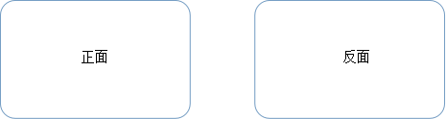
骑缝公章
注：
1、身份证复印件信息必须清晰可辨，如因清晰度不够引起的一切后果由供应商自行承担。
2、法定代表人参加开标会议时，须携带并按要求提交本人身份证原件。

授权委托书
授权委托书

本授权委托书声明：本人 ___________(姓名)系_________________（供应商名称）的法定代表人，现授权委托__________________（被授权人的姓名）为本次投标中我单位的合法代理人，全权负责参加本次采购项目的谈判、签订合约以及与之相关的各项工作。本单位对被授权人的签名负全部责任。
本授权书于__________年_______月________日起签字生效，特此声明。
被授权人情况如下（必填）：
姓名： ；性别： ；联系电话： ；
身份证号码： 。
被授权人签字： 。

供应商名称：（公章）

法定代表人签字或盖章：

被授权人身份证复印件：
（黏贴后加盖骑缝公章）

骑缝公章
注：
1、被授权人参加开标会议时，须携带并按要求提交授权委托书和本人身份证原件。
2、身份证复印件信息必须清晰可辨，如因清晰度不够引起的一切后果由供应商自行承担。

3、报价表
报 价 一 览 表
投标人（盖章）：
招标项目名称
投标总价 | 大写： 元 | 小写： 元
备 注

投标单位公章：
授权代表签字：
日期：

4、投入本工程的人员一览表
相关专业负责人 | 姓名 | 年龄 | 性别 | 职务 | 职称 | 学历 | 从事设计工作年限 | 设计专业注册资格证书编号
*以上表格如有需要投标单位可自行添加
*注：设计团队人员不得更换，如特殊情况必须更换需取得发包人同意后方可更换相应人员。设计人员与到现场服务人员必须一致，否则发包人将对设计单位进行处罚。
*注：后附各人员专业注册资格证书、职称证书、社保证明复印件并加盖企业公章。
投标单位（盖章）：
法定代表人或授权委托代理人（签字或盖章）：

年 月 日
5、偏离表
偏离表
投标单位应对招标文件中规定的商务及技术部分给予充分的考虑。为了评审的需要，投标单位应将这些条款的异议逐条提出或根据以下要求的格式提出偏离。
如无偏离，请在本页上写“无”
项目编号：
章节号 | 投标单位的偏离 | 投标单位偏离的理由 | 备注

投标单位（盖章）：

法定代表人或代理人（签字或盖章）：

年 月 日

6、投标单位情况表
投 标 单 位 情 况 表

投标单位（盖章）：
法定代表人 |  | 成立日期
企业地址 |  | 注册资本 | 万元
经营范围
资质等级证书
单位简历及内设机构情况

单位优势及特长

近三年来完成或正在履行的重大合同情况
最近2年内在经营过程中受到何种奖励或处分 | （包括财政、工商、税务、物价、技监部门稽查情况和结果）
最近3年内主要负责人有无因经济犯罪被司法机关追究的情况及说明
获得技术认证的工程师及简介
其他需要说明的情况

7、承诺函
承 诺 函

常州市恒卓建设工程管理咨询有限公司 ：

本公司愿意参加贵公司组织实施的编号为 号的招标活动。本公司承诺：
1. 本公司依法缴纳税收和社会保障资金；
2. 本公司参加招标活动前二年内，在经营活动中无重大违法记录或无不良行为记录，无其他法律、行政法规规定的禁止参与招投标活动的行为；
3. 本公司提交的投标文件中所有关于投标单位资格的文件、证明和陈述均是真实的、准确的。
4、我方愿意在领取中标通知书时按招标文件的规定支付中标服务费，逾期按中国人民银行公布的同期人民币贷款最高利率计付利息。
若与真实情况不符，本公司愿意承担由此而产生的一切后果。

法定代表人或代理人（签字或盖章）：
投标单位（盖章）：

年 月 日

附件8：企业声明函
企业声明函
本公司郑重声明，根据《政府采购促进中小企业发展暂行办法》(财库[2011]181号)和《三部门联合发布关于促进残疾人就业政府采购政策的通知》财库〔2017〕141号的规定，本公司为 (请填写：小型、微型、残疾人福利性单位、监狱)企业。即，本公司同时满足以下条件：
1、根据《工业和信息化部、国家统计局、国家发展和改革委员会、财政部关于印发中小企业划型标准规定的通知》(工信部联企业[2011]300号)和《三部门联合发布关于促进残疾人就业政府采购政策的通知》（财库〔2017〕141号）规定的划分标准，本公司为 (请填写：小型、微型、残疾人福利性单位、监狱)企业。
2、本公司参加贵公司采购编号为 （项目编号）的 （项目名称）政府采购活动提供本企业制造的货物，由本企业承担工程、提供服务，或者提供其他 (请填写：小型、微型、残疾人福利性单位、监狱)企业制造的货物。本条所称货物不包括使用大型、中型企业注册商标的货物。
3、本公司在本次政府采购活动中提供的小型 （微型、残疾人福利性单位、监狱）企业产品、承担工程、提供服务的报价合计为人民币（大写） 圆整（小写￥： 元）。

本公司对上述声明的真实性负责。如有虚假，将依法承担相应责任。
企业名称(盖章)：
日 期：
注：供应商如属于以上情形的请提供。

附件9：未被“信用中国”网站（WWW.creditchina.gov.cn）或“中国政府采购网”网站（www.ccgp.gov.cn）列入失信被执行人、重大税收违法案件当事人名单、政府采购严重失信行为记录名单范本格式
步骤一：各竞标单位在信用中国网站输入单位全称，点击查询按钮后，页面弹出相关单位信息。
步骤二：各竞标单位必须在步骤一显示页面的筛选区域分别点击“失信被执行人”、“重大税收违法案件当事人名单”及“政府采购严重违法失信名单”栏目，并在点击相应栏目后按“图1-图3”格式进行截图，图片显示内容必须清晰可辨。
步骤三：各竞标单位必须在步骤一显示的页面，点击本项目竞标单位的名称后进入相关页面，并按“图4”格式进行截图，图片显示内容必须清晰可辨。
以“常州市恒卓建设工程管理咨询有限公司”为例，各竞标单位在编制响应文件时必须按如下范本“图1-图4”进行操作。各竞标单位在编制文件时，截取的相关图片必须页面横向排版并合理缩放，每张图片均须加盖公章。排版时尽量一张A4纸横向排版、打印一张图片。
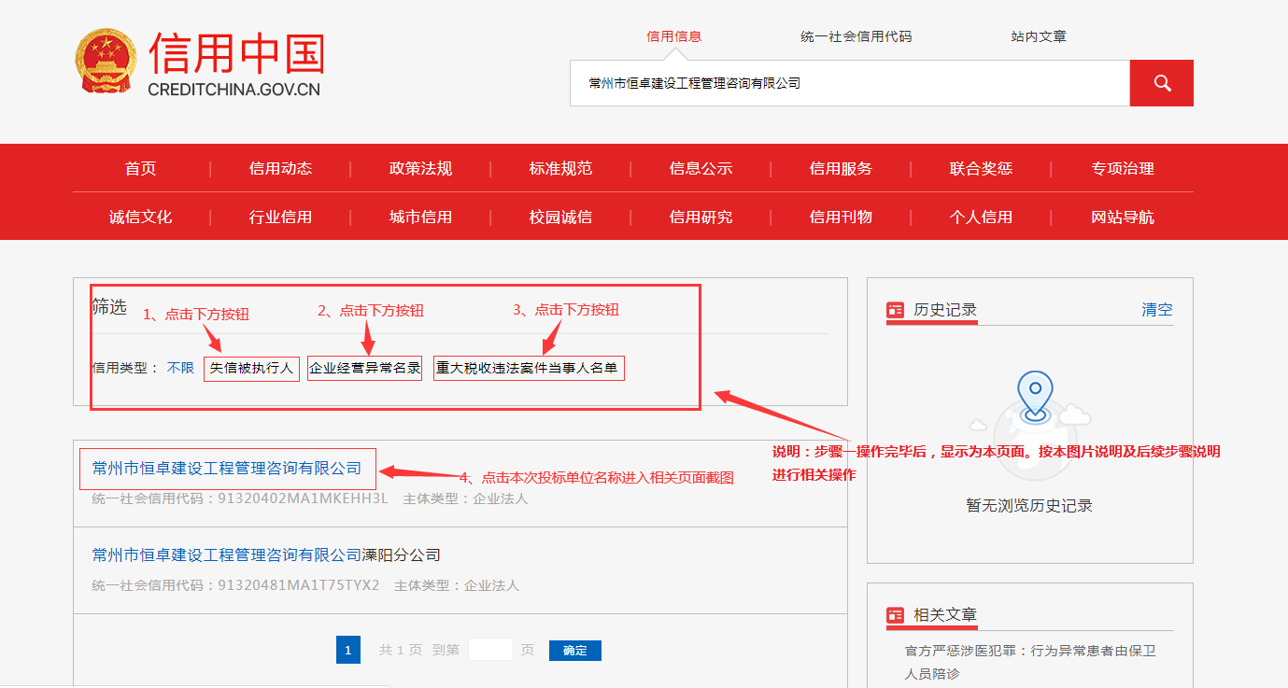

图1（失信被执行人范本）
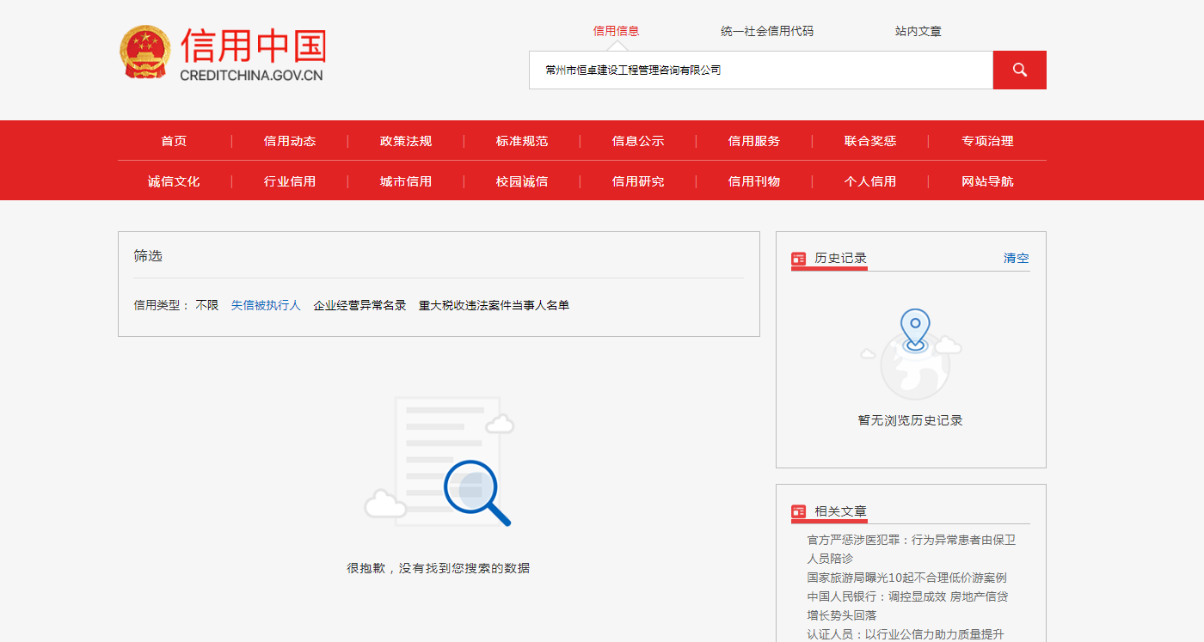

图2（企业经营异常名录）
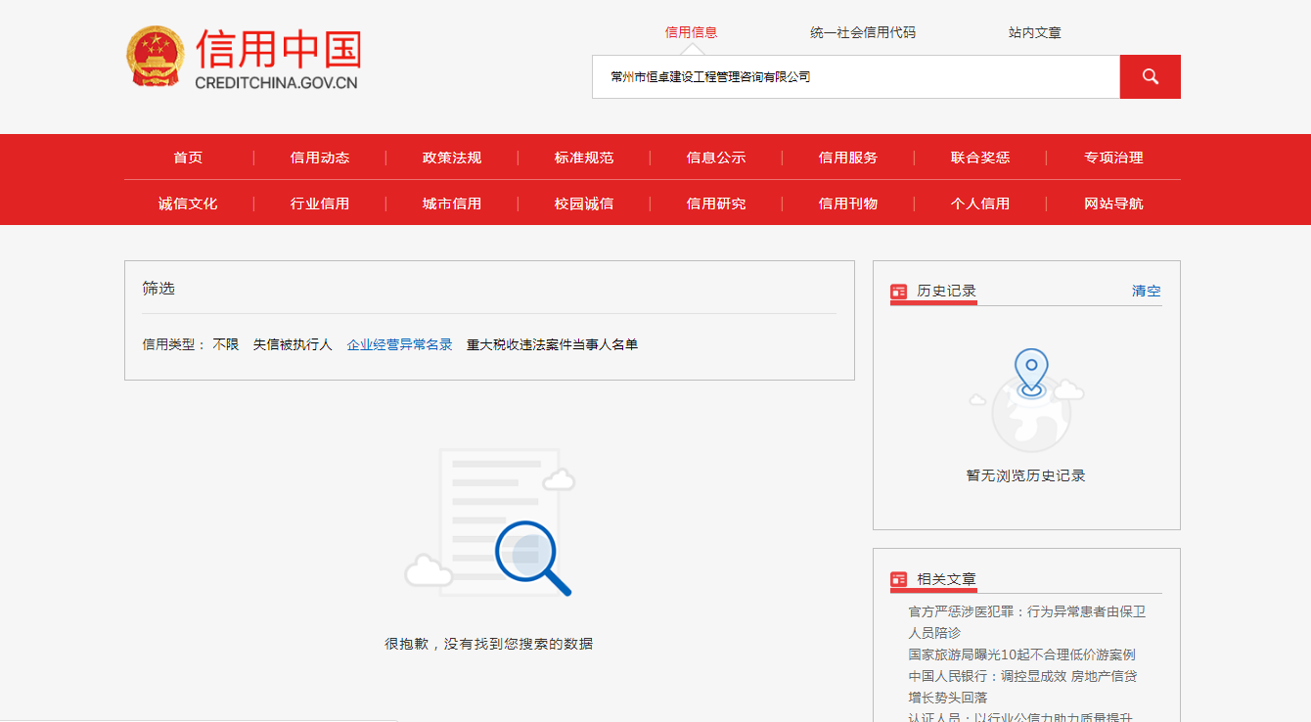

图3（重大税收违法案件当事人黑名单范本）
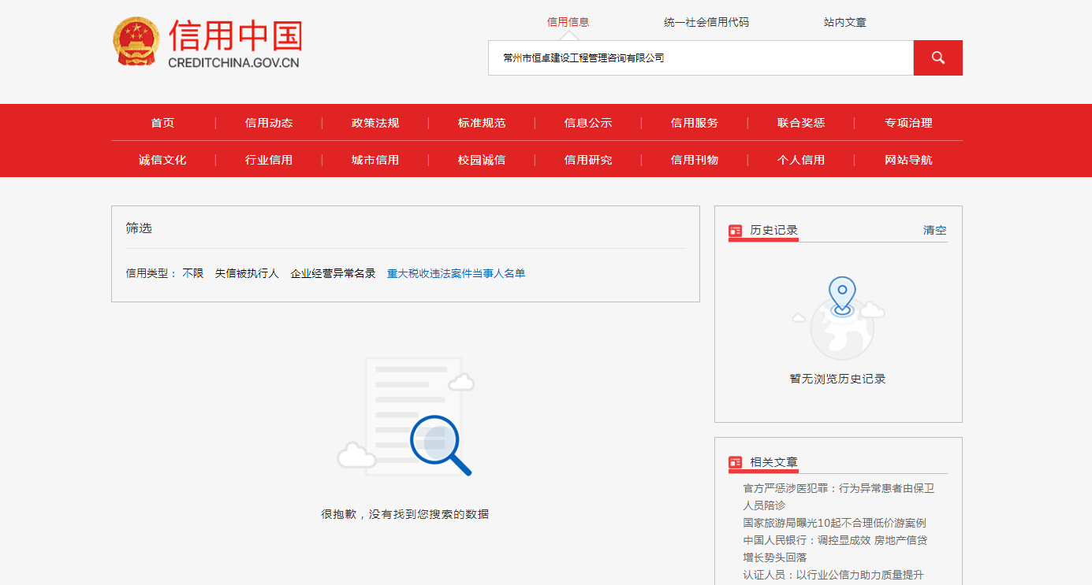

图4（相关基本信息范本）
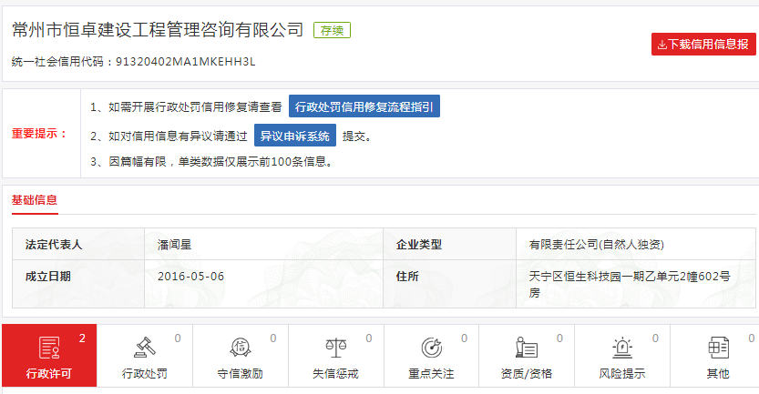

图5（政府采购严重失信行为记录名单范本）
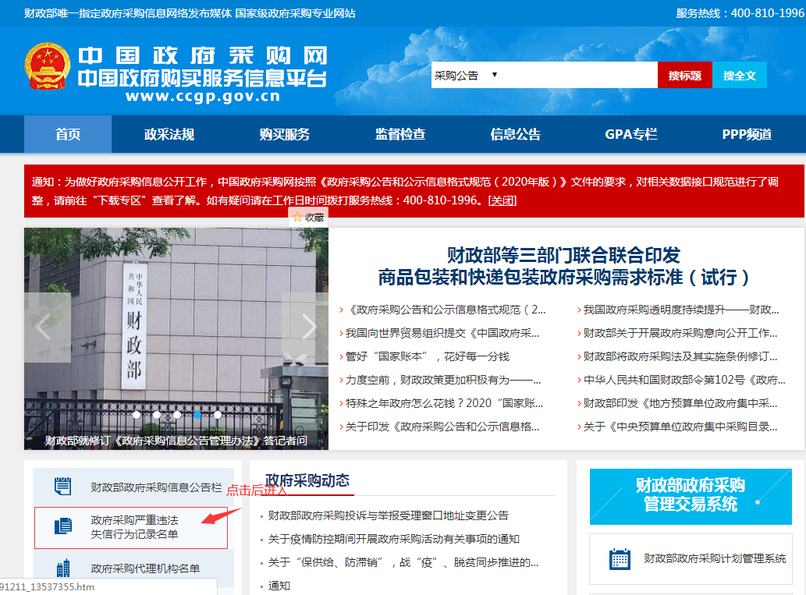

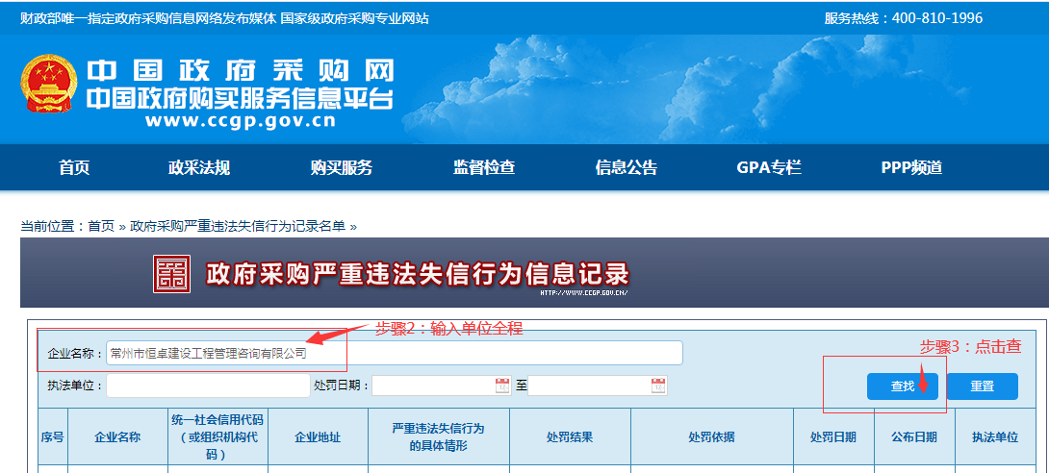

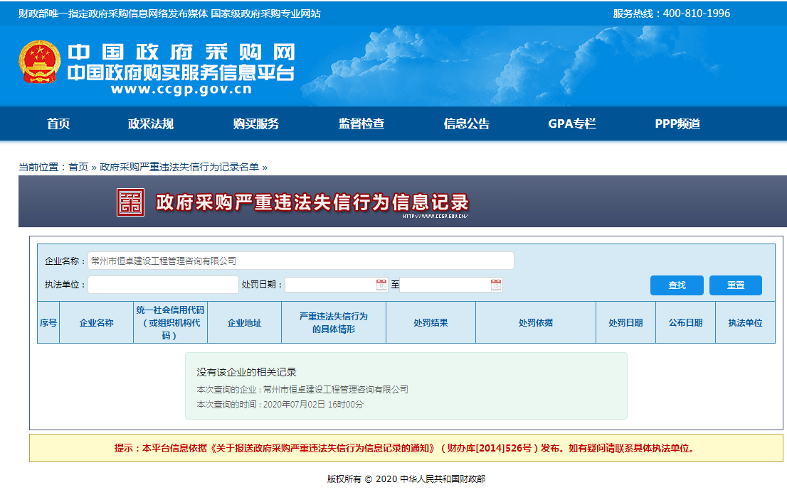

9、友 情 提 醒
各投标单位：
您好！
为了提高贵单位的投标文件的有效性，减少不必要的无效投标，特友情提醒注意以下几点：
1.请谨记招标文件上表述的各项事宜时间节点，特别是开标时间和地点，迟到的将一律不能进入开标室
2.投标保证金一定要从投标单位账户按招标文件规定的方式和时间缴至指定账户并到账，拒绝以其它方式缴纳，禁止第三方代缴保证金。
3.投标文件应按要求密封，电子光盘单独密封，并在封袋上加盖投标单位公章。
4.投标文件中的证明文件及资料需提供复印件并加盖公章，有要求提供原件或公证件的必须将原件或公证件携带至开标现场备查或核查。
5.需要提供样品的，请严格按招标文件要求提供，同时注意密封、隐蔽标签的相关要求。
6.因招标文件文字表述有限，鼓励您现场踏勘，可以在投标前充分了解现场环境、项目进度和质量要求等信息，为贵单位有针对性的制作投标文件积累充分的原始资料。
7.设定最高限价的，超过限价一律废标。
8.请精心仔细审阅招标文件,特别是加粗部分的文字。如有疑问，请按招标文件要求进行询疑。

我单位十分欢迎贵单位对招标采购组织工作提出宝贵意见和建议。电话：0519-68910808
最后祝贵单位投标成功！

本招标文件的最终解释权归常州市恒卓建设工程管理咨询有限公司所有。
（全文完）

